

**ΥΠΟΥΡΓΕΙΟ ΕΡΓΑΣΙΑΣ, ΠΡΟΝΟΙΑΣ ΚΑΙ**

**ΚΟΙΝΩΝΙΚΩΝ ΑΣΦΑΛΙΣΕΩΝ**

**ΤΜΗΜΑ ΕΠΙΘΕΩΡΗΣΗΣ ΕΡΓΑΣΙΑΣ**

**ΣΤΑΤΙΣΤΙΚΗ ΑΝΑΛΥΣΗ**

**ΓΝΩΣΤΟΠΟΙΗΘΕΝΤΩΝ ΕΡΓΑΤΙΚΩΝ ΑΤΥΧΗΜΑΤΩΝ**

**ΕΤΟΥΣ 2018**

**ΝΟΕΜΒΡΙΟΣ 2019**

**ΑΝΑΛΥΣΗ ΣΤΑΤΙΣΤΙΚΩΝ ΣΤΟΙΧΕΙΩΝ**

**ΓΝΩΣΤΟΠΟΙΗΘΕΝΤΩΝ ΕΡΓΑΤΙΚΩΝ ΑΤΥΧΗΜΑΤΩΝ**

**ΠΟΥ ΣΥΝΕΒΗΚΑΝ ΣΕ ΕΡΓΟΔΟΤΟΥΜΕΝΑ ΠΡΟΣΩΠΑ**

**ΚΑΤΑ ΤΗ ΔΙΑΡΚΕΙΑ ΤΗΣ ΕΡΓΑΣΙΑΣ**

**ΕΤΟΣ 2018**

**1. ΕΙΣΑΓΩΓΗ**

Η παρούσα έκθεση αφορά στην ανάλυση των στατιστικών στοιχείων των ατυχημάτων που συνέβηκαν σε **εργοδοτούμενα πρόσωπα, κατά τη διάρκεια της εργασίας** τους και γνωστοποιήθηκαν στο Τμήμα Επιθεώρησης Εργασίας κατά το έτος 2018.

Διευκρινίζεται ότι με βάση τη σχετική νομοθεσία για τη γνωστοποίηση των εργατικών ατυχημάτων, ο εργοδότης είναι υποχρεωμένος να γνωστοποιεί όλα τα εργατικά ατυχήματα που συνέβηκαν στους εργοδοτούμενους του και προκάλεσαν την απουσία τους από την εργασία για περισσότερες από 3 ημερολογιακές ημέρες (εξαιρουμένης της ημέρας του ατυχήματος).

Η ανάλυση αφορά τις πιο κάτω μεταβλητές:

|  |  |
| --- | --- |
|  | ΑΡΜΟΔΙΟ ΕΠΑΡΧΙΑΚΟ ΓΡΑΦΕΙΟ |
|  | ΠΡΩΤΗ ΠΛΗΡΟΦΟΡΗΣΗ ΓΙΑ ΤΟ ΑΤΥΧΗΜΑ |
|  | ΜΕΓΕΘΟΣ ΥΠΟΣΤΑΤΙΚΟΥ |
|  | ΟΙΚΟΝΟΜΙΚΗ ΔΡΑΣΤΗΡΙΟΤΗΤΑ (Κωδικοποίηση EUROSTAT NACE 2) – ΑΡΙΘΜΟΣ ΑΤΥΧΗΜΑΤΩΝ |
|  | ΟΙΚΟΝΟΜΙΚΗ ΔΡΑΣΤΗΡΙΟΤΗΤΑ (Κωδικοποίηση EUROSTAT NACE 2) - ΔΕΙΚΤΗΣ ΣΥΧΝΟΤΗΤΑΣ |
|  | ΦΥΛΟ ΠΑΘΟΝΤΑ |
| 7A. | ΗΛΙΚΙΑ ΠΑΘΟΝΤΑ (ΑΡΙΘΜΟΣ ΑΥΧΗΜΑΤΩΝ) |
| 7Β | ΗΛΙΚΙΑ ΠΑΘΟΝΤΑ (ΔΕΙΚΤΗΣ ΣΥΧΝΟΤΗΤΑΣ) |
| 8. | ΕΠΑΓΓΕΛΜΑ ΠΑΘΟΝΤΑ |
| 9. | ΥΠΗΚΟΟΤΗΤΑ ΠΑΘΟΝΤΑ |
| 10. | ΩΡΑ ΑΤΥΧΗΜΑΤΟΣ |
| 11. | ΗΜΕΡΑ ΑΤΥΧΗΜΑΤΟΣ |
| 12. | ΜΗΝΑΣ ΑΤΥΧΗΜΑΤΟΣ |
| 13. | ΚΑΘΕΣΤΩΣ ΑΠΑΣΧΟΛΗΣΗΣ ΠΑΘΟΝΤΑ |
| 14. | ΕΡΓΑΣΙΑΚΟ ΠΕΡΙΒΑΛΛΟΝ(ΕΙΔΟΣ ΧΩΡΟΥ ΟΠΟΥ ΣΥΝΕΒΗΚΕ ΤΟ ΑΤΥΧΗΜΑ) |
| 15. | ΘΕΣΗ ΕΡΓΑΣΙΑΣ ΠΑΘΟΝΤΑ |
| 16. | ΦΥΣΗ ΚΑΚΩΣΗΣ ΕΞ ΑΙΤΙΑΣ ΤΟΥ ΑΤΥΧΗΜΑΤΟΣ |
| 17. | ΜΕΡΟΣ ΣΩΜΑΤΟΣ ΠΟΥ ΥΠΕΣΤΗ ΚΑΚΩΣΗ |
| 18. | ΑΠΟΚΛΙΣΗ (ΑΦΥΣΙΚΟ ΓΕΓΟΝΟΣ ΠΟΥ ΟΔΗΓΗΣΕ ΣΤΟ ΑΤΥΧΗΜΑ) |
| 19. | ΕΠΑΦΗ - ΤΡΟΠΟΣ ΤΡΑΥΜΑΤΙΣΜΟΥ ΠΑΘΟΝΤΑ |
| 20. | ΥΛΙΚΟΣ ΠΑΡΑΓΟΝΤΑΣ ΕΠΑΦΗΣ ΠΑΘΟΝΤΑ |
| 21. | ΗΜΕΡΕΣ ΠΟΥ ΧΑΘΗΚΑΝ ΕΞ ΑΙΤΙΑΣ ΤΟΥ ΑΤΥΧΗΜΑΤΟΣ – ΔΕΙΚΤΗΣ ΣΟΒΑΡΟΤΗΤΑΣ |

Στο Παράρτημα 1 που επισυνάπτεται, παρατίθενται σχόλια και παρατηρήσεις σε σχέση με τα στοιχεία που έχουν προκύψει από το Μηχανογραφημένο Σύστημα ή από άλλες πηγές, τα οποία αφορούν τις 21 πιο πάνω μεταβλητές και τα οποία περιλαμβάνονται σε 21 αντίστοιχους πίνακες του συνημμένου Παραρτήματος 2. Στο συνημμένο Παράρτημα 3 παρουσιάζονται αντίστοιχα διαγράμματα.

1. **ΣΚΟΠΟΣ**

Η παρούσα έκθεση, η οποία δημοσιεύεται στην Ιστοσελίδα του Τμήματος Επιθεώρησης Εργασίας, έχει σκοπό την ενημέρωση των οποιωνδήποτε ενδιαφερομένων, όπως των Εργοδοτών, των Εργοδοτουμένων, των Κοινωνικών Εταίρων, αλλά και γενικότερα των Επαγγελματιών που δραστηριοποιούνται στον τομέα της Επαγγελματικής Ασφάλειας και Υγείας για την εικόνα που υπήρχε κατά το έτος αναφοράς σε ότι αφορά τον απόλυτο αριθμό των ατυχημάτων, τη συχνότητα και τη σοβαρότητα τους, αλλά και άλλων στοιχείων που χαρακτηρίζουν ένα ατύχημα.

Επίσης η Στατιστική Ανάλυση των Ατυχημάτων αποτελεί προφανώς το πιο σημαντικό εργαλείο που το Τμήμα Επιθεώρησης Εργασίας χρησιμοποιεί στα πλαίσια της προσπάθειας που καταβάλλει για στόχευση και προγραμματισμό των ενεργειών του, για την όσο το δυνατό πιο αποτελεσματική παρακολούθηση και διαχείριση των θεμάτων ασφάλειας και υγείας στους χώρους εργασίας.

**3. ΣΗΜΑΝΤΙΚΑ ΣΥΜΠΕΡΑΣΜΑΤΑ**

Από τη στατιστική ανάλυση των εργατικών ατυχημάτων που γνωστοποιήθηκαν στο Τμήμα Επιθεώρησης Εργασίας κατά το 2018, προκύπτουν τα ακόλουθα σημαντικά συμπεράσματα:

***3.1. Αύξηση Ατυχημάτων***

Κατά την περίοδο 2017-2018 συνεχίσθηκε η αυξητική τάση του αριθμού των ατυχημάτων που γνωστοποιήθηκαν στο Τμήμα Επιθεώρησης Εργασίας (αύξηση 4,2%) σε συνέχεια της αύξησης του αριθμού των ατυχημάτων που παρατηρήθηκε κατά την περίοδο 2015-2017 (αύξηση 29,7%). Η αυξητική αυτή τάση παρατηρείται σε αντίθεση με μία σταδιακή και συνεχή μείωση που παρατηρήθηκε κατά την περίοδο 2008-2013 κατά τη διάρκεια της οποίας υπήρξε μια συνολική μείωση της τάξης του 35%. Σημειώνεται σχετικά ότι κατά την περίοδο 2013-2015 παρατηρήθηκε μια αυξομείωση του αριθμού των ατυχημάτων με αύξηση 5,2% κατά την περίοδο 2013-2014 και μείωση 1,4% κατά την περίοδο 2014-2015.

Σύμφωνα με σχετική ανάλυση που διεξάχθηκε, η αύξηση του αριθμού των ατυχημάτων κατά το έτος 2018 σε σύγκριση με το έτος 2017 κατά 86 ατυχήματα, οφειλόταν κατά κύριο λόγο στην αύξηση που παρατηρήθηκε στον τομέα των κατασκευών κατά 58 ατυχήματα (2017: 252 ατυχήματα, 2018: 310 ατυχήματα).

***3.2. Μείωση Δείκτη Συχνότητας (Δ.Σ.[1])***

Κατά την περίοδο 2017-2018 παρατηρήθηκε για πρώτη φορά μετά την περίοδο 2014-2015 ελαφρά μείωση του Δ.Σ. κατά 1,3%. Σε ότι αφορά τους σημαντικότερους τομείς οικονομικής δραστηριότητας, με κριτήριο τον αριθμό των εργαζομένων και τον αριθμό των ατυχημάτων που είχαν κατά το έτος 2018, παρουσίασαν υψηλότερο Δ.Σ., σε σχέση με τον μέσο όρο, (620,17) οι πιο κάτω τομείς:

|  |  |  |
| --- | --- | --- |
| **Τομέας Οικονομικής Δραστηριότητας** | | **Δείκτης Συχνότητας** |
| 1. | Ξενοδοχεία – Εστιατόρια | (1793,91) |
| 2. | Μεταποίηση | (1448,93) |
| 3. | Κατασκευές | (1070,77) |
| 4. | Μεταφορά – Αποθήκευση | (929,31) |

Συγκριτικά με το έτος 2017 σημειώνεται η αύξηση του Δ.Σ. στον τομέα των Κατασκευών κατά 9,7%% και η μείωση του Δ.Σ. κατά 7,7% στον τομέα της Μεταφοράς και Αποθήκευσης.

**3.3** **Ατυχήματα κατά Επαρχία**

Όπως και κατά το έτος 2017, σημειώνεται ιδιαίτερα ο ψηλός Δ.Σ. σε σύγκριση με τον μέσο όρο και ο σχετικά μεγάλος αριθμός ατυχημάτων που συνέβηκαν στης Επαρχίες Αμμοχώστου και Πάφου. Σημειώνεται επίσης η αύξηση του αριθμού των ατυχημάτων στην Επαρχία Πάφου κατά 7,7% και του Δ.Σ. κατά 3,6% (περίοδος 2017-2018).

***3.4. Ατυχήματα κατά Μέγεθος Υποστατικού***

Κατά το έτος 2018 και σε σύγκριση με το έτος 2017, παρατηρήθηκε μια σημαντική αύξηση τόσο στον αριθμό όσο και στο Δ.Σ. των ατυχημάτων σε υποστατικά όπου εργοδοτούνται από 50 – 249 εργοδοτούμενοι (15,6% και 18,0% αντίστοιχα). Σημειώνεται επίσης η σημαντική αύξηση του αριθμού των ατυχημάτων κατά 100% σε υποστατικά όπου εργοδοτούνται περισσότεροι από 500 εργοδοτούμενοι.

***3.5. Ατυχήματα κατά Ηλικιακή Ομάδα***

Όπως και κατά τα προηγούμενα έτη, στην ηλικιακή ομάδα 15 – 24 παρουσιάζεται σημαντικά ψηλότερος Δ.Σ. (849,1) σε σύγκριση με τις υπόλοιπες ηλικιακές ομάδες, αλλά και τον μέσο όρο (620,2). Σημειώνεται όμως ότι ο Δ.Σ. σε αυτή την ηλικιακή ομάδα κατά το έτος 2018 μειώθηκε κατά 22,8% σε σύγκριση με το έτος 2017 (1100,3).

**3.6.** **Ατυχήματα Λόγω Πτώσης**

1. Στο σύνολο των οικονομικών δραστηριοτήτων, ένα μεγάλο ποσοστό των ατυχημάτων 26,9%, σε σύγκριση με 26,3% κατά το έτος 2017, οφειλόταν σε πτώση είτε στο ίδιο επίπεδο είτε από ύψος. Τα αντίστοιχα ποσοστά στον τομέα των κατασκευών ήταν 36,8% σε σύγκριση με 33,7% κατά το έτος 2017.

Τμήμα Επιθεώρησης Εργασίας

**ΠΑΡΑΡΤΗΜΑ 1**

**ΣΧΟΛΙΑ - ΠΑΡΑΤΗΡΗΣΕΙΣ**

1. **Αρμόδιο Γραφείο – Επαρχία όπου συνέβηκε το ατύχημα (Πίνακας 1)**

Κατά το έτος 2018 γνωστοποιήθηκαν στα πέντε Επαρχιακά Γραφεία Επιθεώρησης Εργασίας συνολικά **2156** ατυχήματα ως ακολούθως: Λεμεσού **650** (30,1%), Λευκωσίας **626** (29,0%), Πάφου **350** (16,2%), Λάρνακας **308** (14,3%), και Αμμοχώστου **222** (10,3%).

Σύμφωνα με τον αριθμό των εργαζομένων στις διάφορες Επαρχίες, (Έρευνα Εργατικού Δυναμικού 2018, κατά τόπο διαμονής), οι Δ.Σ. κατά Επαρχία παρουσιάζονται ως εξής:

|  |  |  |  |
| --- | --- | --- | --- |
| **Επαρχία** | **Αριθμός**  **Εργαζομένων** | **Αριθμός**  **Ατυχημάτων** | **Δείκτης Συχνότητας** |
| Λευκωσία | 140455 | 626 | 445,69 |
| Λεμεσός | 97655 | 650 | 665,61 |
| Λάρνακα | 57521 | 308 | 535,46 |
| Πάφος | 32734 | 350 | 1069,22 |
| Αμμόχωστος | 19281 | 222 | 1151,39 |
| **ΣΥΝΟΛΟ** | **347646** | **2156** | **620,17** |

Στη βάση των πιο πάνω στοιχείων, φαίνεται ότι κατά σειρά, στις Eπαρχίες Αμμoχώστου, Πάφου και Λεμεσού, ο Δ.Σ. παρουσιάζεται ψηλότερος από το μέσο όρο **(620,17)**, ενώ στις Επαρχίες Λευκωσίας και Λάρνακας χαμηλότερος. Κατά το έτος 2017 οι Δ.Σ., κατά σειρά, είχαν ως ακολούθως: Αμμόχωστος **(1226,43)**, Πάφος (**1032,17)**, Λεμεσός **(631,45)**, Λάρνακα **(527,85),** και Λευκωσία **(498,91),** με μέσο όρο Δ.Σ. το **628,12**.

Σημειώνεται ιδιαίτερα o πολύ ψηλός Δ.Σ. το 2018 στις Επαρχίες Αμμοχώστου **(1151,39)** και Πάφου **(1069,22)**.

1. **Πρώτη πληροφόρηση για το ατύχημα (Πίνακας 2)**

Από τα στοιχεία του σχετικού πίνακα προκύπτει ότι η συντριπτική πλειοψηφία των ατυχημάτων κατά το έτος 2018 γνωστοποιήθηκε στα αρμόδια Επαρχιακά Γραφεία του Τμήματος Επιθεώρησης Εργασίας από τις γνωστοποιήσεις (προφορικές ή γραπτές) των ίδιων των εργοδοτών **(97,82%)**. Ένα πολύ μικρό ποσοστό των ατυχημάτων ήρθε εις γνώση του Τμήματος Επιθεώρησης Εργασίας μέσω της Αστυνομίας **(0,83%)** και το υπόλοιπο ποσοστό **(1,35%)** μέσω άλλων πηγών.

1. **Μέγεθος Υποστατικού (Πίνακας 3)**

Από τα στοιχεία του σχετικού πίνακα φαίνεται ότι το μεγαλύτερο ποσοστό των ατυχημάτων (34,7%), όπως και κατά το έτος 2017 (31,3%), συνέβηκε σε υποστατικά όπου απασχολούνταν από 50 - 249 πρόσωπα. Ακολουθούν τα υποστατικά με 10 - 49 πρόσωπα (29,2%) και ακολουθούν τα υποστατικά με 1 - 9 πρόσωπα (27,1%).

|  |  |  |  |  |  |  |  |  |  |
| --- | --- | --- | --- | --- | --- | --- | --- | --- | --- |
| **Μέγεθος Υποστατικών** | **Αρ. Εργαζομένων** | | | **Αρ. Ατυχημάτων** | | | **Δείκτης Συχνότητας** | | |
| **2018** | **2017** | **2016** | **2018** | **2017** | **2016** | **2018** | **2017** | **2016** |
| 1 - 9 | **140840** | 119699 | 113525 | **584** | 581 | 574 | **414,7** | 485,4 | 505,6 |
| 10 - 49 | **116401** | 118538 | 116115 | **630** | 644 | 588 | **541,2** | 543,3 | 506,4 |
| 50 - 249 | **73047** | 74530 | 71618 | **748** | 647 | 599 | **1024,0** | 868,1 | 836,4 |
| 250 - 499 | **9773** | 10062 | 8587 | **150** | 176 | 122 | **1534,8** | 1749,2 | 1420,8 |
| ≥500 | **7584** | 6728 | 5609 | **44** | 22 | 22 | **580,2** | 327,0 | 392,2 |
| **ΣΥΝΟΛΟ / ΜΕΣΟΣ ΟΡΟΣ** | **347646** | 329557 | 315454 | **2156** | 2070 | 1905 | **620,2** | 628,1 | 603,9 |

Στον πίνακα που ακολουθεί φαίνεται ο αριθμός εργαζομένων ανά μέγεθος υποστατικού, σύμφωνα με τα στοιχεία του Μητρώου Επιχειρήσεων 2018 της Στατιστικής Υπηρεσίας, καθώς επίσης και ο αντίστοιχος Δ.Σ. Ατυχημάτων για τα έτη 2016 και 2017.

Σύμφωνα με τα στοιχεία του πιο πάνω πίνακα, οι ψηλότεροι Δ.Σ. Ατυχημάτων κατά το έτος 2018, παρουσιάστηκαν, όπως και κατά το 2017, κατά σειρά στις κατηγορίες υποστατικών όπου απασχολούνταν 250 – 499 και 50 – 249 εργαζόμενοι (1534,8 και 1024,0 αντίστοιχα) σε σχέση με τον μέσο όρο (628,1). Ακολουθούν τα υποστατικά με αριθμό εργαζομένων πέραν των 500 (580,2), τα υποστατικά με αριθμό εργαζομένων 10 μέχρι 49 (541,2) και τέλος τα υποστατικά με αριθμό εργαζομένων 1 μέχρι 9 (414,7). Συγκρίνοντας τα αποτελέσματα του έτους 2018 με αυτά του 2017, παρατηρείται ότι ο Δ.Σ. Ατυχημάτων παρουσιάζει σημαντική αύξηση στην κατηγορία υποστατικών όπου απασχολούνταν πέραν των 500 εργαζομένων (43,6%) και στην κατηγορία 50 – 249 εργαζόμενοι (18,0%), ενώ σημαντική μείωση της τάξης του 12,2% παρατηρείται στην κατηγορία υποστατικών όπου απασχολούνταν 250-249 εργοδοτούμενοι.

Η μεταβολή του Δ.Σ. κατά την τριετία 2016 – 2018 έχει ως εξής

|  |  |
| --- | --- |
| **Μέγεθος Υποστατικών** | **Αύξηση / Μείωση**  **Δείκτη Συχνότητας 2016 -2018** |
| 1 - 9 | Μείωση 18,0% |
| 10 - 49 | Αύξηση 6,9% |
| 50 - 249 | Αύξηση 22,4% |
| 250 - 499 | Αύξηση 8,0% |
| ≥500 | Αύξηση 47,9% |
| Σύνολο υποστατικών | Αύξηση 2,7% |

Τα στοιχεία του πιο πάνω πίνακα φανερώνουν μεγάλη αύξηση του Δ.Σ. στα υποστατικά όπου απασχολούνται περισσότεροι από 500 εργοδοτούμενοι (47,9%), αλλά σημειώνεται ότι σε αυτή την κατηγορία υποστατικών συμβαίνει γενικότερα μικρός αριθμός ατυχημάτων (22 κατά τα έτη 2016 και 2017 και 44 κατά το έτος 2018).

1. **Οικονομική Δραστηριότητα – Αριθμός Ατυχημάτων (Πίνακας 4)**

Σύμφωνα με τα σχετικά στοιχεία ο μεγαλύτερος αριθμός ατυχημάτων κατά το έτος 2018, όπως και κατά το έτος 2017, συνέβηκε στον τομέα Ξενοδοχείων – Εστιατόριων **559**, (25,9%) και ακολουθούν ο τομέας της Μεταποίησης **360** (16,7%), οι Κατασκευές **310** (14,4%) και το Χονδρικό και Λιανικό Εμπόριο **278** (12,9%). Σημειώνεται ιδιαίτερα η αύξηση του ποσοστού των ατυχημάτων στον τομέα των Κατασκευών, σε σχέση με το προηγούμενο έτος (2017: 12,2% - 2018: 14,4%) σε αντίθεση με τη συνεχή μείωση που παρατηρήθηκε κατά την περίοδο 2012 - 2016 (2012: 18,8%, 2013: 16,3%, 2014: 11,4%, 2015: 9,8%, 2016: 9,0%).

1. **Οικονομική Δραστηριότητα – Δείκτης Συχνότητας (Πίνακας 5)**

Σε ότι αφορά το Δ.Σ. Ατυχημάτων, ο ψηλότερος δείκτης, όπως και κατά το 2017, παρουσιάζεται στον Τομέα των Ξενοδοχείων – Εστιατορίων **(1793,91)**, και ακολουθούν οι τομείς της των Ορυχείων και Μεταλλείων **(1702,13)**, της Γεωργίας, Δασοκομίας και Αλιείας **(1489,62)**, της Μεταποίησης **(1448,93)** και της Παροχής Νερού **(1179,09)**.

Σε σύγκριση με το έτος 2017, κατά το έτος 2018 παρατηρήθηκε μικρή μείωση του μέσου όρου του Δ.Σ. κατά 1,26%, ανατρέποντας την συνεχή αύξηση που παρατηρείτο κατά την περίοδο 2013 – 2017, με εξαίρεση το έτος 2015.

1. **Φύλο Παθόντα (Πίνακες 6Α και 6Β)**

Το **74,0%** των ατυχημάτων συνέβηκε σε άνδρες και το υπόλοιπο **26,0%** σε γυναίκες. Σημειώνεται ότι τα αντίστοιχα ποσοστά απασχόλησης ήταν, σύμφωνα με την Έρευνα Εργατικού Δυναμικού 2018 της Στατιστικής Υπηρεσίας, 50,7% άνδρες και 49,3% γυναίκες και ο αντίστοιχος Δ.Σ. 904,28 και 327,57 (Σημ.: Μέσος Όρος: 620,17).

Στον Πίνακα 6Β παρουσιάζεται ο Δ.Σ. τόσο συνολικά όσο και κατά φύλο για κάθε ξεχωριστό τομέα οικονομικής δραστηριότητας. Από τα στοιχεία του πίνακα φαίνεται ότι, όπως και κατά το έτος 2017, αλλά και τα προηγούμενα έτη, στις πλείστες οικονομικές δραστηριότητες, ο Δ.Σ. για τους άνδρες παρουσιάζεται ψηλότερος από τον αντίστοιχο για τις γυναίκες.

1. **Ηλικία Παθόντα (Πίνακες 7Α και 7Β)**

Το μεγαλύτερο ποσοστό των ατυχημάτων συνέβηκε στις ηλικίες των 25 – 44, **1117** ατυχήματα (51,8%) και ακολουθούν οι ηλικίες των 45 – 64, **771** ατυχήματα (35,8%) και οι ηλικίες 18 – 24, **236** ατυχήματα (10,9%). Ανάλογη ήταν η εικόνα και κατά το έτος 2017.

Ο υψηλότερος Δ.Σ. παρουσιάζεται κατά σειρά στις ηλικιακές ομάδες 15 - 24 **(849,1)**, 45 - 64 **(622,7)** και ακολουθούν οι ηλικιακές ομάδες 25 – 44 **(588,3)** και 65+ **(451,3).**

1. **Επάγγελμα Παθόντα (Πίνακας 8)**

Το μεγαλύτερο ποσοστό των ατυχημάτων κατά το έτος 2018, όπως κατά το έτος 2017 συνέβηκε στην ομάδα των ανειδίκευτων εργατών **(41,4%)** και ακολουθεί η ομάδα των πωλητών και απασχολούμενων στην παροχή υπηρεσιών με ποσοστό **(17,7%)**.

1. **Υπηκοότητα Παθόντα (Πίνακας 9)**

Το **66,84%** των ατυχημάτων συνέβηκε σε Κύπριους, **25,65%** σε πολίτες άλλων Κρατών Μελών της Ευρωπαϊκής Ένωσης (Ε.Ε.), και το υπόλοιπο **7,51%** σε αλλοδαπούς εκτός Ε.Ε.. Λαμβάνοντας υπόψη τον αντίστοιχο αριθμό εργοδοτουμένων (στοιχεία από την Έρευνα Εργατικού Δυναμικού 2017 της Στατιστικής Υπηρεσίας), ο Δ.Σ. κατά υπηκοότητα παρουσιάζεται ως εξής:

|  |  |  |  |  |
| --- | --- | --- | --- | --- |
| **Υπηκοότητα** | **Αριθμός**  **Ατυχημάτων** | **Αριθμός Εργοδοτούμενων** | **Δείκτης Συχνότητας** | |
| Κύπριοι | 1441 | 279131 | 516,25 | (557,20) |
| Πολίτες άλλων Κρατών Μελών Ε.Ε. | 553 | 41245 | 1340,77 | (1195,71) |
| Αλλοδαποί εκτός Ε.Ε. | 162 | 27270 | 594,06 | (406,88) |
| **ΣΥΝΟΛΟ / ΜΕΣΟΣ ΟΡΟΣ** | **2156** | **347646** | **620,17** | **(628,12)** |

***Σημ.:*** *Στην παρένθεση εμφανίζονται τα αντίστοιχα στοιχεία για το έτος 2017*

Σύμφωνα με τα πιο πάνω στοιχεία, ο Δ.Σ. των ατυχημάτων που συνέβηκαν σε Κύπριους εργοδοτούμενους και αλλοδαπούς εργοδοτούμενους που προέρχονται από χώρες εκτός Ε.Ε., παρουσιάζεται χαμηλότερος από τον μέσο όρο **(516,25 και 594,6 αντίστοιχα)**, σε αντίθεση με το Δ.Σ. για τους εργοδοτούμενους που προέρχονται από άλλα Κράτη Μέλη της Ε.Ε. που παρουσιάζεται αρκετά ψηλότερος από τον μέσο όρο **(1340,77)**.

Συγκρίνοντας τα πιο πάνω αποτελέσματα με αυτά της προηγούμενης χρονιάς παρατηρείται ελαφρά μείωση του Δ.Σ. για τους Κύπριους εργοδοτούμενους (7,3%) και μεγάλη αύξηση για τους εργοδοτούμενους από άλλα Κράτη Μέλη της Ε.Ε. (46,0%) και τους αλλοδαπούς εργοδοτούμενους εκτός Ε.Ε. (31,8%).

1. **Ώρα ατυχήματος (Πίνακας 10)**

Από τα σχετικά στοιχεία φαίνεται ότι τα περισσότερα ατυχήματα συνέβηκαν κατά τη χρονική περίοδο από 10:00 – 10:59 π.μ. (**262** ατυχήματα,12,2%) και ακολουθούν τα ατυχήματα που συνέβηκαν κατά τη χρονική περίοδο από 11:00 – 11:59 π.μ. (**241** ατυχήματα 11,2%).

Κατά την χρονική περίοδο 09:00 – 11:59 π.μ. συνέβηκε το 32,8% των ατυχημάτων.

1. **Ημέρα ατυχήματος (Πίνακας 11)**

Τα ατυχήματα κατανέμονται στις 5 εργάσιμες καθημερινές μέρες της εβδομάδας κατά ένα ίδιο περίπου ποσοστό που κυμαίνεται στο **15,8%** έως **18,1%** σε αντίθεση με το Σάββατο **(9,0%)** και την Κυριακή **(6,5%)**.

1. **Μήνας ατυχήματος (Πίνακας 12)**

Η κατανομή των ατυχημάτων κατά μήνα ποικίλει, με το μεγαλύτερο ποσοστό να έχει γνωστοποιηθεί, κατά τους μήνες Μάιο **(10,9%)** και Ιούλιο **(10,4%)**, ενώ τα λιγότερα ατυχήματα φαίνεται να γνωστοποιήθηκαν κατά τον μήνα Δεκέμβριο σε ποσοστό **6,2%.**

1. **Καθεστώς απασχόλησης Παθόντα (Πίνακας 13)**

Σχεδόν το σύνολο των εργατικών ατυχημάτων **(99,86%)** αφορούσαν εργοδοτούμενους σε μόνιμη ή έκτακτη απασχόληση. Γνωστοποιήθηκαν μόνο **3** ατυχήματα που αφορούσαν άλλες κατηγορίες εργαζομένων.

1. **Εργασιακό περιβάλλον (Πίνακας 14)**

Το μεγαλύτερο ποσοστό ατυχημάτων κατά το 2018 συνέβηκε, όπως και κατά το 2017, σε χώρους τριτογενών δραστηριοτήτων όπως γραφεία, χώροι ψυχαγωγίας κλπ **(39,0%)**. Ακολουθούν τα ατυχήματα σε χώρους βιομηχανικών εγκαταστάσεων **(20,3%)**, τα ατυχήματα σε χώρους εργοταξίων και λατομείων **(16,7%)** και τα ατυχήματα σε δημόσιους χώρους **(15,7%)**. Αθροιστικά τα ατυχήματα στους τέσσερεις αυτούς χώρους αφορούν το **91,7%** του συνόλου των ατυχημάτων

1. **Θέση εργασίας Παθόντα (Πίνακας 15)**

Σύμφωνα με τα σχετικά στοιχεία, το **73,6%** των ατυχημάτων αφορούσε ατυχήματα που συνέβηκαν ενώ ο εργαζόμενος βρισκόταν στη συνήθη θέση εργασίας του, ενώ ένα επίσης μεγάλο ποσοστό της τάξης του **25,8%** συνέβηκε σε περιστασιακή ή κινητή θέση εργασίας. Διευκρινίζεται ότι στην κατηγορία «περιστασιακή ή κινητή θέση εργασίας» συμπεριλαμβάνονται και όλες οι θέσεις εργασίας σε εργοτάξια.

1. **Φύση Κάκωσης εξαιτίας του ατυχήματος (Πίνακας 16)**

Ένα συνολικό ποσοστό των ατυχημάτων της τάξης του **84,3%** είχε ως αποτέλεσμα, κατά σειρά, τραυματισμό που αφορούσε (α) τραύματα και επιφανειακές κακώσεις **(46,4%)**, (β) κατάγματα **(22,1%)** και (γ) εξαρθρήματα, διαστρέμματα και εξαρθρώσεις **(15,8%)**. Οι ακρωτηριασμοί καταλαμβάνουν μικρό ποσοστό του συνόλου των περιπτώσεων **(1,3% = 29 ατυχήματα σε σύνολο 2156)**. Ωστόσο τα ατυχήματα αυτά προκαλούν απουσίες μεγάλου χρονικού διαστήματος από την εργασία, λόγω της σοβαρότητας του τραυματισμού (πρόκληση ολικής ανικανότητας και μόνιμης αποχής από την εργασία ή μερικής ανικανότητας).

1. **Μέρος σώματος που υπέστη κάκωση (Πίνακας 17)**

Ένα πολύ μεγάλο ποσοστό των ατυχημάτων **(70,4%)** αφορούσε τραυματισμούς στα άνω ή κάτω άκρα και ακολουθούν με ένα μικρότερο ποσοστό **(7,7%)** οι τραυματισμοί στο μέρος του προσώπου και της κεφαλής.

1. **Απόκλιση (αφύσικο γεγονός που οδήγησε στο ατύχημα) (Πίνακας 18)**

Από το σύνολο των 2156 ατυχημάτων που γνωστοποιήθηκαν κατά το έτος 2018, **1422** ατυχήματα, δηλαδή ποσοστό **66,0%**, προκλήθηκαν είτε (α) λόγω απώλειας ελέγχου μηχανήματος, μέσου μεταφοράς κλπ, **(33,8%)** ή (β) από ολίσθηση ή παραπάτημα του θύματος που οδήγησε σε πτώση **(32,2%).**

1. **Επαφή – Τρόπος τραυματισμού Παθόντα (Πίνακας 19)**

Το μεγαλύτερο ποσοστό των ατυχημάτων **36,1%** προέκυψε ως αποτέλεσμα οριζόντιας ή κατακόρυφης πρόσκρουσης του θύματος (ενώ κινείται) με σταθερό αντικείμενο, ένα ποσοστό της τάξης του **23,4%** από επαφή με οξύ, αιχμηρό, τραχύ ή αδρό υλικό παράγοντα και ένα άλλο ποσοστό της τάξης του **22,6%** από πλήγμα από κινούμενο αντικείμενο ή σύγκρουση με κινούμενο αντικείμενο.

**19Α Κατακόρυφη πρόσκρουση – πτώση από ύψος (Πίνακας 19Α)**

Αναλύοντας τα ατυχήματα που προέκυψαν ως αποτέλεσμα κατακόρυφης πρόσκρουσης του θύματος με σταθερό αντικείμενο λόγω πτώσης από ύψος και όπως φαίνεται σχετικά στον Πίνακα 19Α, η εικόνα έχει ως εξής:

**(α) Όλοι οι τομείς οικονομικής δραστηριότητας**

Από το σύνολο των 2156 ατυχημάτων, **581** ατυχήματα, δηλαδή ποσοστό **26,9%**, αφορούσαν ατυχήματα που προέκυψαν λόγω πτώσης, από τα οποία τα **311** **(53,5%)** αφορούσαν πτώση στο ίδιο επίπεδο και τα υπόλοιπα **270** **(46,5%)** αφορούσαν πτώση από ύψος.

Από το σύνολο των **270** ατυχημάτων που αφορούσαν πτώση από ύψος, **192** **(71,1%)** αφορούσαν πτώση από ύψος μικρότερο των 2 μέτρων και **78** ατυχήματα **(28,9%)** πτώση από ύψος ίσο ή μεγαλύτερο των 2 μέτρων.

Πιο συγκεκριμένα, τα περισσότερα από τα **192** ατυχήματα που αφορούσαν πτώση από ύψος μικρότερο των 2 μέτρων, συνέβησαν κατά σειρά λόγω πτώσης από κλιμακοστάσιο **53 (27,6%)**, από φορητή κλίμακα **46 (24,0%)** και από εξοπλισμό εργασίας **29 (15,1%)**.

Σε ότι αφορά τα **78** ατυχήματα που αφορούσαν πτώση από ύψος ίσο ή μεγαλύτερο των 2 μέτρων, τα περισσότερα συνέβησαν κατά σειρά λόγω πτώσης από φορητή κλίμακα **19 (24,4%)**, από ικρίωμα **(11 – 14,1%)** και από δάπεδο εργασίας – εκτός ικριώματος **10 (12,8%).**

**(β) Τομέας Κατασκευών**

Από το σύνολο των **310** ατυχημάτων που συνέβησαν στον τομέα των κατασκευών, **114** ατυχήματα, δηλαδή ποσοστό **36,8%** αφορούσαν ατυχήματα που προέκυψαν λόγω πτώσης, εκ των οποίων **28** **(24,6%)** αφορούσαν πτώση στο ίδιο επίπεδο και **86 (75,4%)** πτώση από ύψος.

Από το σύνολο των **86** ατυχημάτων που αφορούσαν πτώση από ύψος, **49** ατυχήματα **(57,0%)** αφορούσαν πτώση από ύψος μικρότερο των 2 μέτρων και **37** **(43,0%)** πτώση από ύψος ίσο ή μεγαλύτερο των 2 μέτρων.

Πιο συγκεκριμένα, τα περισσότερα από τα **49** ατυχήματα που αφορούσαν πτώση από ύψος μικρότερο των 2 μέτρων, συνέβησαν κατά σειρά λόγω πτώσης, από φορητή κλίμακα **18 (36,7%)**, από ικρίωμα **13 (26,5%)** και από δάπεδο εργασίας – εκτός ικριώματος **5 (10,2%)**.

Σε ότι αφορά τα **37** ατυχήματα που αφορούσαν πτώση από ύψος ίσο ή μεγαλύτερο των 2 μέτρων, αυτά συνέβησαν κατά σειρά λόγω πτώσης από ικρίωμα **11 (29,7%)**, από φορητή κλίμακα **7 (18,9%)**, από δάπεδο εργασίας - εκτός ικριώματος **6 (16,2%)** και από άκρα δαπέδων/στέγης **6 (16,2%)**.

1. **Υλικός παράγοντας επαφής Παθόντα (Πίνακας 20)**

Το μεγαλύτερο ποσοστό των ατυχημάτων **(31,2%)** προέκυψε ως αποτέλεσμα επαφής του θύματος με κτήρια, κατασκευές ή επιφάνειες, ένα μικρότερο ποσοστό **(18,0%)**, λόγω επαφής με υλικά, αντικείμενα, προϊόντα κ.λπ. και ένα άλλο ποσοστό **(11,6%)** ως αποτέλεσμα επαφής με χερσαία οχήματα.

1. **Ημέρες που χάθηκαν εξαιτίας του ατυχήματος - Δείκτης Σοβαρότητας (Πίνακας 21)**

Οι μέρες απουσίας από την εργασία λόγω ατυχήματος χαρακτηρίζουν τη σοβαρότητα του ατυχήματος.

Στον σχετικό Πίνακα 21 φαίνεται ο μέσος όρος των ημερών απουσίας ανά οικονομική δραστηριότητα, για τα ατυχήματα που γνωστοποιήθηκαν στο Τμήμα Επιθεώρησης Εργασίας κατά το έτος 2018, καθώς επίσης και τα αντίστοιχα αποτελέσματα για τα έτη 2017 και 2016. Σύμφωνα με τα στοιχεία αυτά, ο μέσος όρος των ημερών απουσίας στο σύνολο των οικονομικών δραστηριοτήτων κατά το έτος 2018 ήταν **22** σε σύγκριση με **23** κατά το έτος 2017 και επίσης **23** κατά το έτος 2016. Όπως φαίνεται στο σχετικό Διάγραμμα 21, σε ότι αφορά τις πιο σημαντικές οικονομικές δραστηριότητες, τα πιο σοβαρά ατυχήματα συνέβηκαν κατά σειρά στους πιο κάτω τομείς:

|  |  |  |
| --- | --- | --- |
| * Κατασκευές | 26 | (28) (26) |
| * Μεταποίηση | 24 | (26) (24) |
| * Χονδρικό και λιανικό εμπόριο | 22 | (24) (24) |
| * Μεταφορά - Αποθήκευση | 22 | (21) (22 |
| * Ξενοδοχεία Εστιατόρια | 18 | (17) (19) |

***Σημ.:*** *Στην παρένθεση φαίνεται ο αντίστοιχος μέσος όρος των ημερών απουσίας κατά τα έτη 2017 – 2016*

Από τα στοιχεία του Πίνακα 21 παρατηρείται ότι ο μέσος όρος των ημερών απουσίας στο σύνολο των οικονομικών δραστηριοτήτων, δηλαδή **22** ημέρες ανά ατύχημα, παρέμεινε σχετικά ίδιος όπως και κατά το προηγούμενο έτος 2017 **(23)**. Σε ότι αφορά τους βασικούς τομείς οικονομικής δραστηριότητας παρατηρείται μικρή μείωση στον τομέα των Κατασκευών από 28 σε 26 ημέρες, στον τομέα της Μεταποίησης από 26 σε 24 ημέρες και στον τομέα του Εμπορίου από 24 σε 22 ημέρες και αύξηση στον τομέα της Μεταφοράς – Αποθήκευσης από 21 σε 24 ημέρες και στον τομέα των Ξενοδοχείων – Εστιατορίων από 17 σε 18.

-------------------------------------------------------

**ΠΑΡΑΡΤΗΜΑ 2**

**ΠΙΝΑΚΕΣ**











































|  |  |  |  |  |  |  |
| --- | --- | --- | --- | --- | --- | --- |
| **ΠΙΝΑΚΑΣ 19Α - ΚΑΤΑΚΟΡΥΦΗ ΠΡΟΣΚΡΟΥΣΗ - ΠΤΩΣΗ ΑΠΟ ΥΨΟΣ** | | | | | | |
| **ΤΡΟΠΟΣ ΤΡΑΥΜΑΤΙΣΜΟΥ** | **ΟΛΟΙ ΟΙ ΤΟΜΕΙΣ (Σύν. Ατυχ. 2018 = 2156)** | | | **ΚΑΤΑΣΚΕΥΕΣ (Σύν. Ατυχ. 2018 = 310)** | | |
| Αρ. Ατυχ. | **%** | Σημ. | Αρ. Ατυχ. | **%** | Σημ. |
| **ΠΤΩΣΗ ΣΤΟ ΙΔΙΟ ΕΠΙΠΕΔΟ - ΟΛΕΣ ΟΙ ΠΕΡΙΠΤΩΣΕΙΣ** | **311** | **53,5%** | 1 | **28** | **24,6%** | 1 |
| **ΠΤΩΣΗ ΑΠΟ ΥΨΟΣ - ΟΛΕΣ ΟΙ ΠΕΡΙΠΤΩΣΕΙΣ** | **270** | **46,5%** | 1 | **86** | **75,4%** | 1 |
| **ΣΥΝΟΛΟ ΑΤΥΧΗΜΑΤΩΝ ΛΟΓΩ ΠΤΩΣΗΣ** | **581** | **26,9%** | 2 | **114** | **36,8%** | 2 |
|  | | | | | | |
| **ΑΝΑΛΥΣΗ ΑΤΥΧΗΜΑΤΩΝ ΛΟΓΩ ΠΤΩΣΗΣ ΑΠΟ ΥΨΟΣ** | | | | | | |
|  |  |  |  |  |  |  |
| **Α. ΠΤΩΣΗ ΑΠΟ ΥΨΟΣ < 2 ΜΕΤΡΩΝ - ΣΥΝΟΛΟ** | **192** | 71,1% | 3 | **49** | 57,0% | 3 |
| Από άλλο σημείο/χώρο κ.λπ | 24 | 12,5% | 4 | 5 | 10,2% | 4 |
| Από φορητή κλίμακα | 46 | 24,0% | 4 | 18 | 36,7% | 4 |
| Από ικρίωμα | 14 | 7,3% | 4 | 13 | 26,5% | 4 |
| Από φρεάτιο ανελκυστήρα | 0 | 0,0% | 4 | 0 | 0,0% | 4 |
| Από κλιμακοστάσιο | 53 | 27,6% | 4 | 4 | 8,2% | 4 |
| Από δάπεδο εργασίας (εκτός ικριώματος) | 12 | 6,3% | 4 | 5 | 10,2% | 4 |
| Από άκρα δαπέδων / στέγης | 1 | 0,5% | 4 | 1 | 2,0% | 4 |
| Από ανοίγματα | 3 | 1,6% | 4 | 1 | 2,0% | 4 |
| Από εναέριο διάδρομο | 1 | 0,5% | 4 | 0 | 0,0% | 4 |
| Από κεκλιμένη στέγη | 0 | 0,0% | 4 | 0 | 0,0% | 4 |
| Από άλλο εξοπλισμό εργασίας | 29 | 15,1% | 4 | 0 | 0,0% | 4 |
| Από άκρο εκσκαφής | 0 | 0,0% | 4 | 0 | 0,0% | 4 |
| Από τοίχο | 3 | 1,6% | 4 | 1 | 2,0% | 4 |
| Από σταθερή κλίμακα | 6 | 3,1% | 4 | 1 | 2,0% | 4 |
|  |  |  |  |  |  |  |
| **Β. ΠΤΩΣΗ ΑΠΟ ΥΨΟΣ ΜΕΓΑΛΥΤΕΡΟ > ή = 2 ΜΕΤΡΩΝ - ΣΥΝΟΛΟ** | **78** | 28,9% | 3 | **37** | 43,0% | 3 |
| Από άλλο σημείο/χώρο/εξοπλισμό κ.λπ | 13 | 16,7% | 5 | 2 | 5,4% | 5 |
| Από φορητή κλίμακα | 19 | 24,4% | 5 | 7 | 18,9% | 5 |
| Από ικρίωμα | 11 | 14,1% | 5 | 11 | 29,7% | 5 |
| Από φρεάτιο ανελκυστήρα | 0 | 0,0% | 5 | 0 | 0,0% | 5 |
| Από κλιμακοστάσιο | 6 | 7,7% | 5 | 1 | 2,7% | 5 |
| Από δάπεδο εργασίας (εκτός ικριώματος) | 10 | 12,8% | 5 | 6 | 16,2% | 5 |
| Από άκρα δαπέδων / στέγης | 8 | 10,3% | 5 | 6 | 16,2% | 5 |
| Από ανοίγματα | 2 | 2,6% | 5 | 2 | 5,4% | 5 |
| Από εναέριο διάδρομο | 0 | 0,0% | 5 | 0 | 0,0% | 5 |
| Από κεκλιμένη στέγη | 0 | 0,0% | 5 | 0 | 0,0% | 5 |
| Από άλλο εξοπλισμό εργασίας | 3 | 3,8% | 5 | 1 | 2,7% | 5 |
| Από άκρο εκσκαφής | 1 | 1,3% | 5 | 1 | 2,7% | 5 |
| Από τοίχο | 0 | 0,0% | 5 | 0 | 0,0% | 5 |
| Από σταθερή κλίμακα | 5 | 6,4% | 5 | 0 | 0,0% | 5 |
| **Σημειώσεις:** |  |  |  |  |  |  |
| 1. Ποσοστό επί συνόλου πτώσεων στον/στους υπό αναφορά τομέα/τομείς | | | | | |  |
| 2. Ποσοστό επί συνόλου όλων των ατυχημάτων του/των υπό αναφορά τομέα/τομέων | | | | |  |  |
| 3. Ποσοστό επί συνόλου πτώσεων από ύψος γενικά |  |  |  |  |  |  |
| 4. Ποσοστό επί συνόλου πτώσεων από ύψος < 2 μέτρων |  |  |  |  |  |  |
| 5. Ποσοστό επί συνόλου πτώσεων από ύψος >ή = 2 μέτρων |  |  |  |  |  |  |





**ΠΑΡΑΡΤΗΜΑ 3**

**ΔΙΑΓΡΑΜΜΑΤΑ**

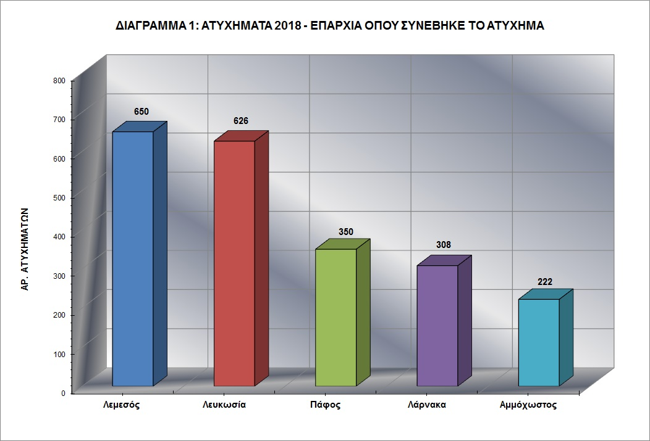

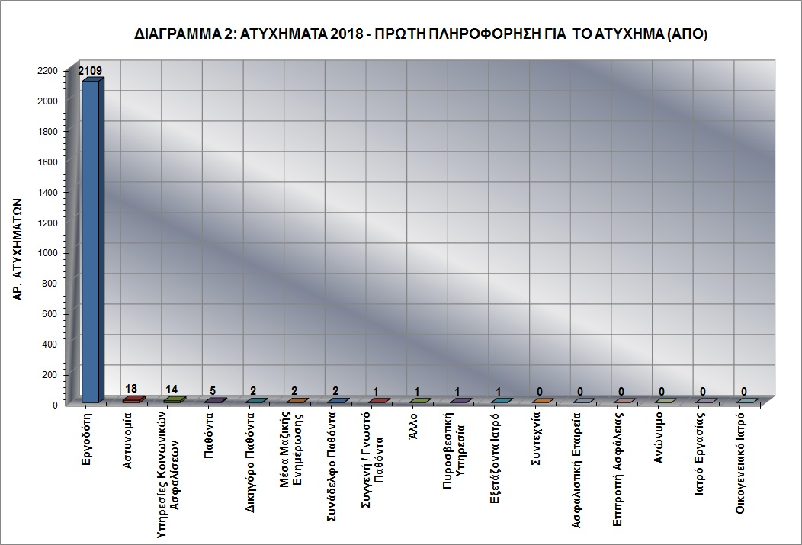

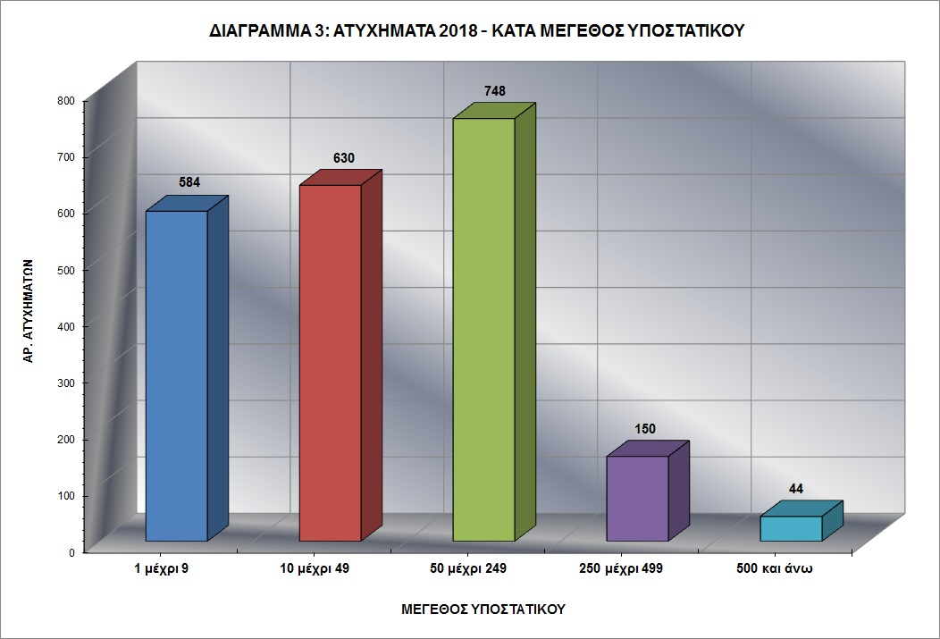

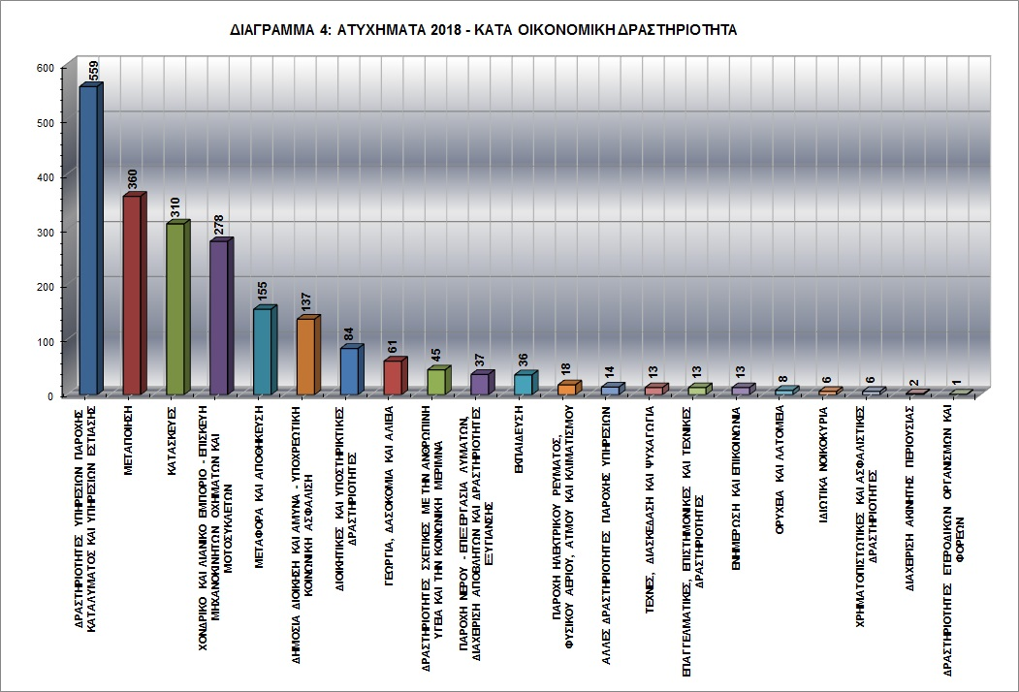

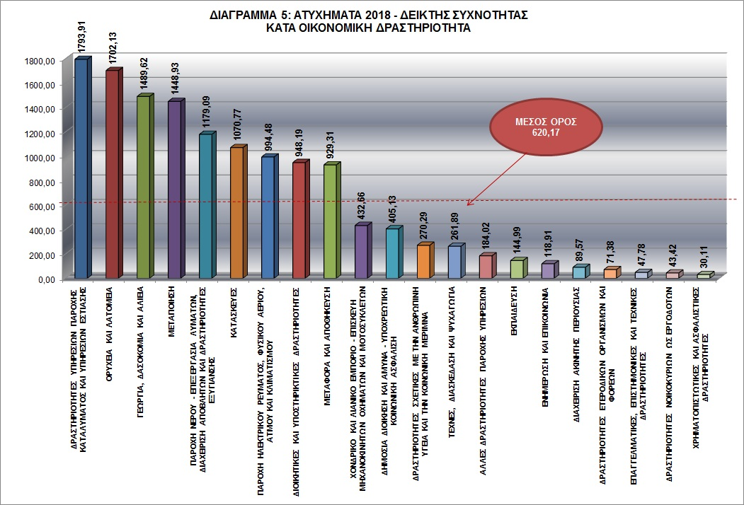

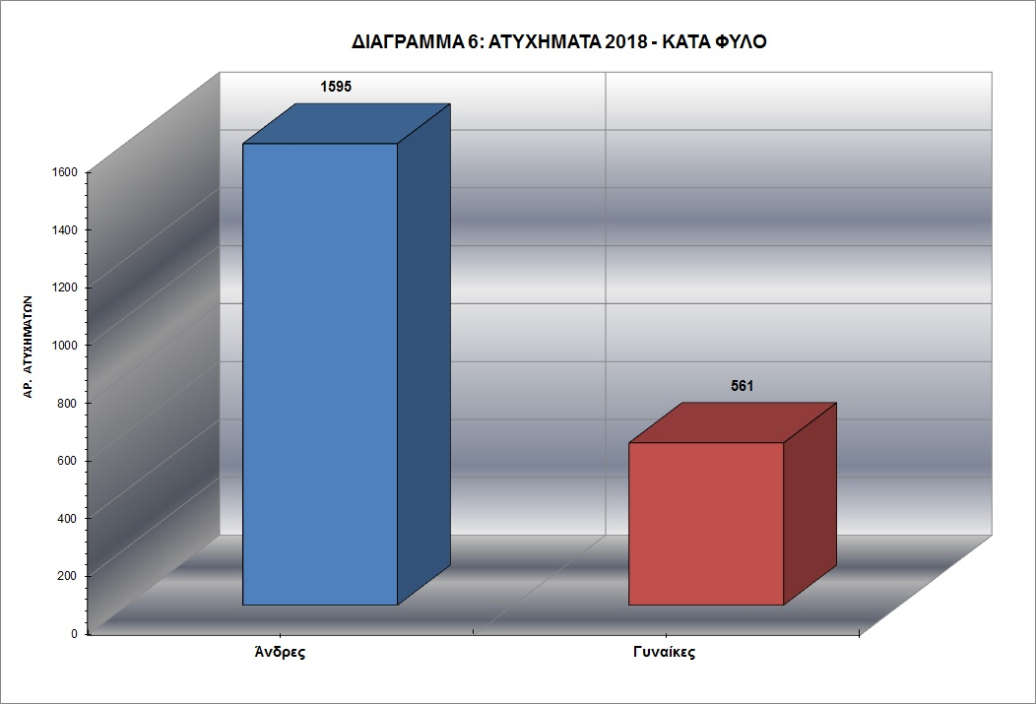

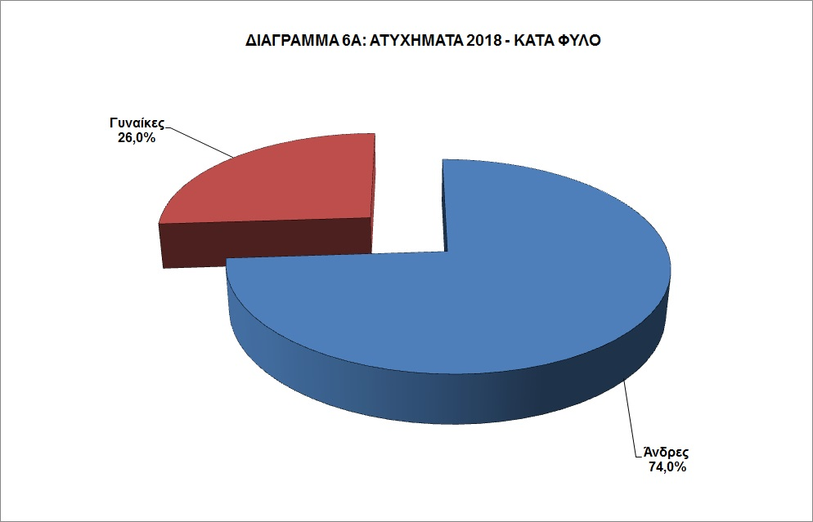

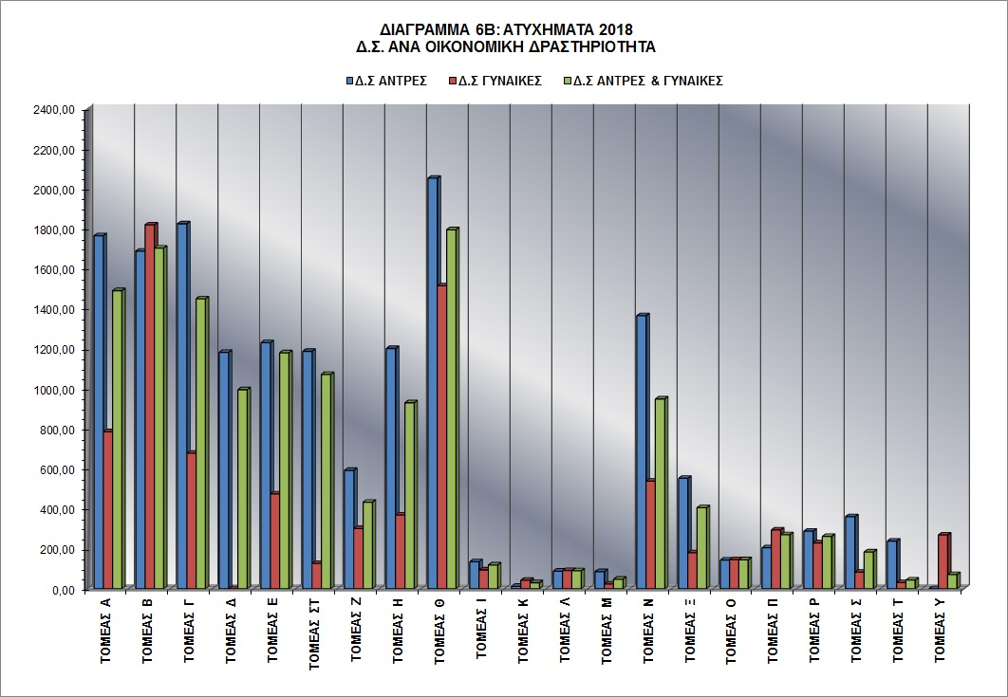

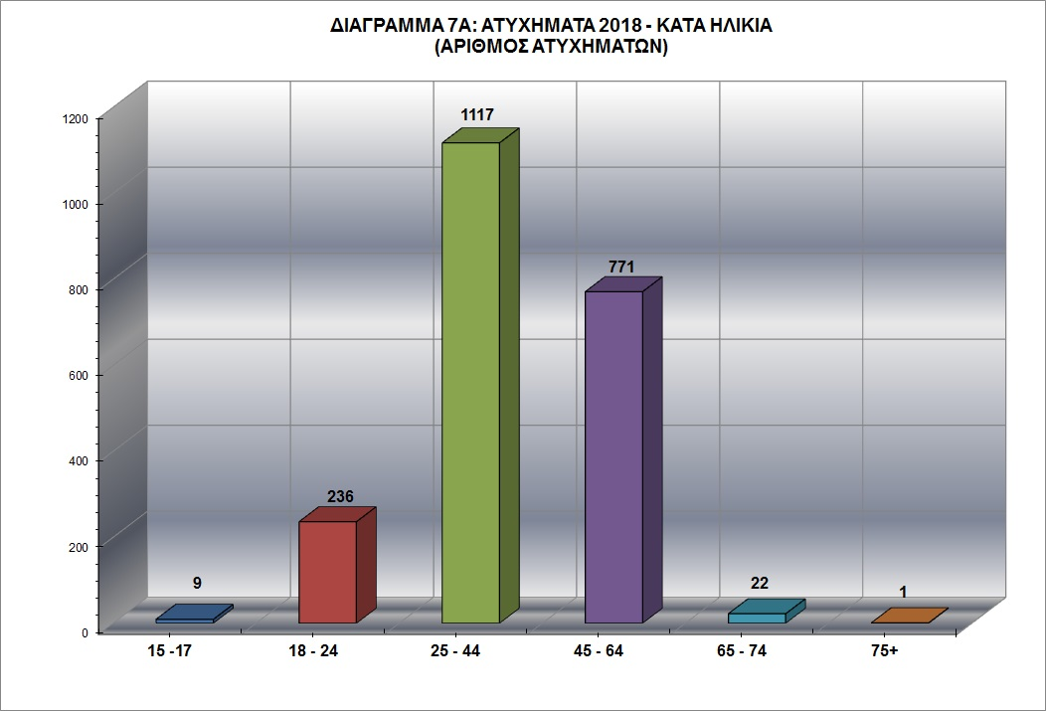

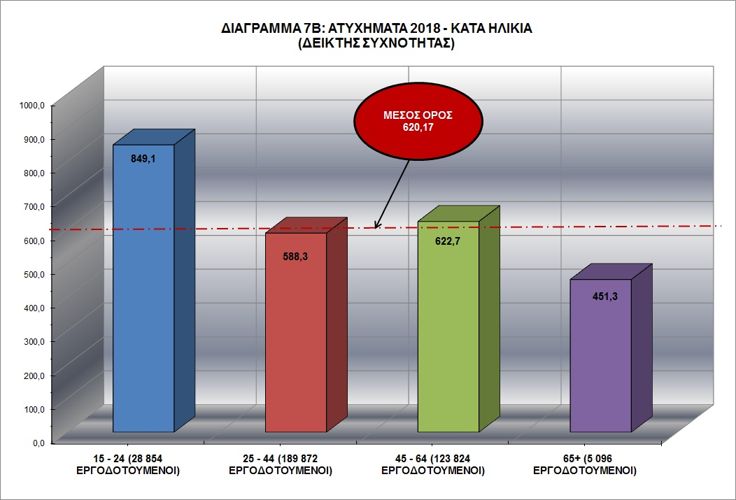

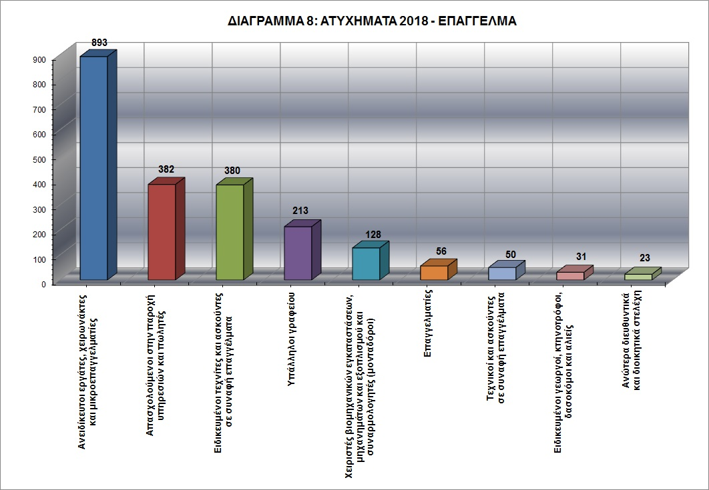

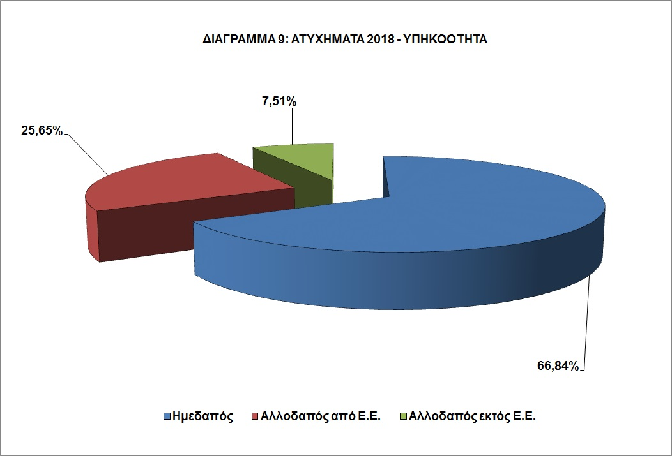

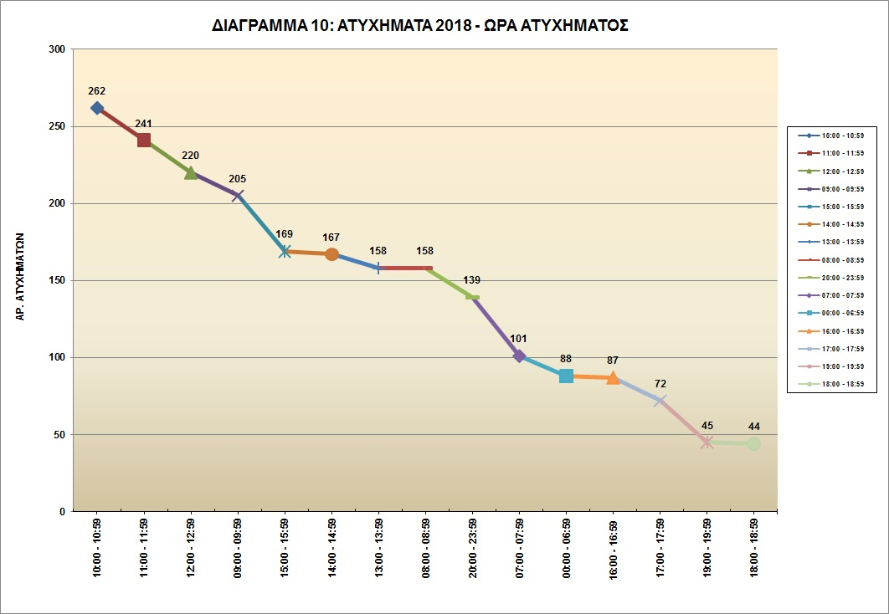

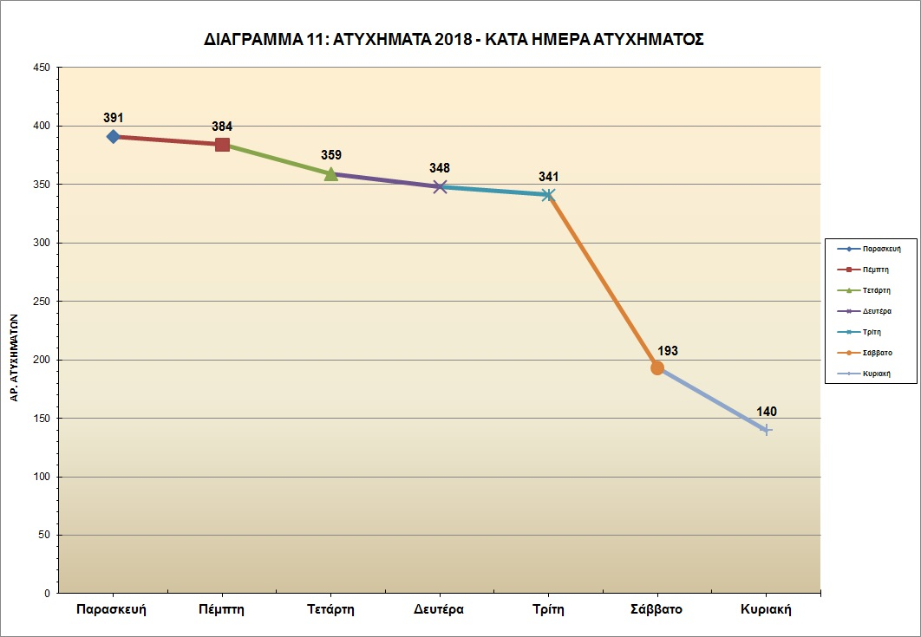

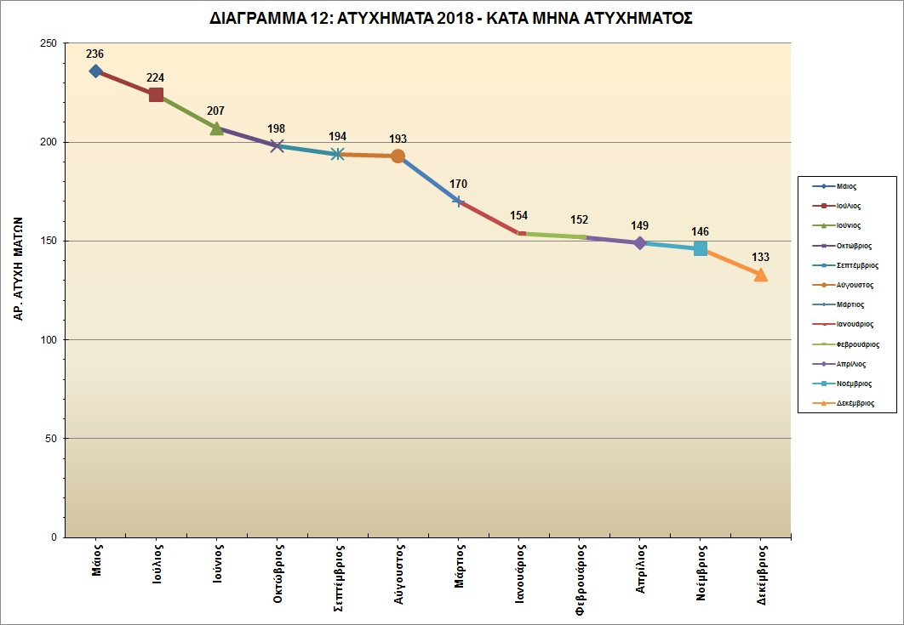

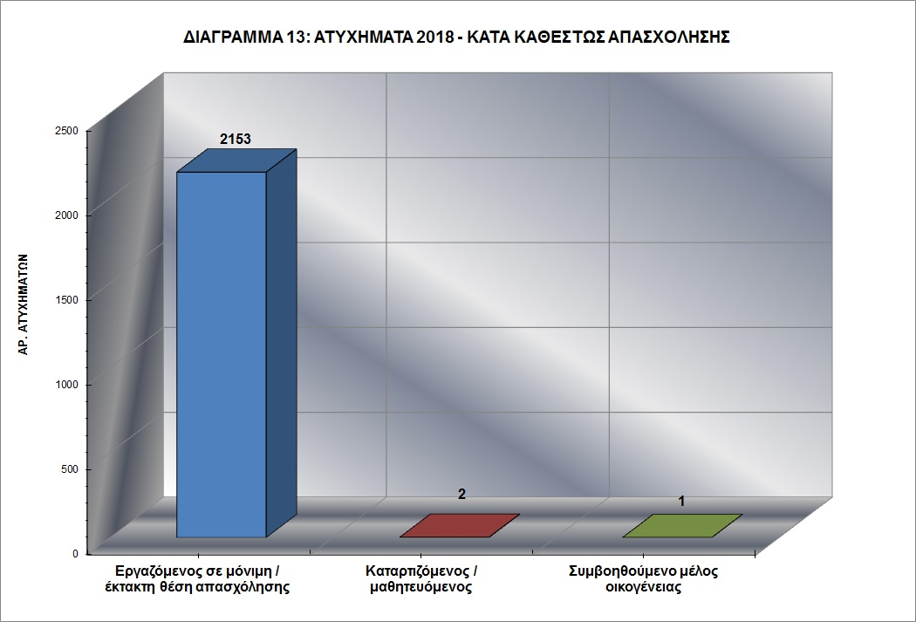

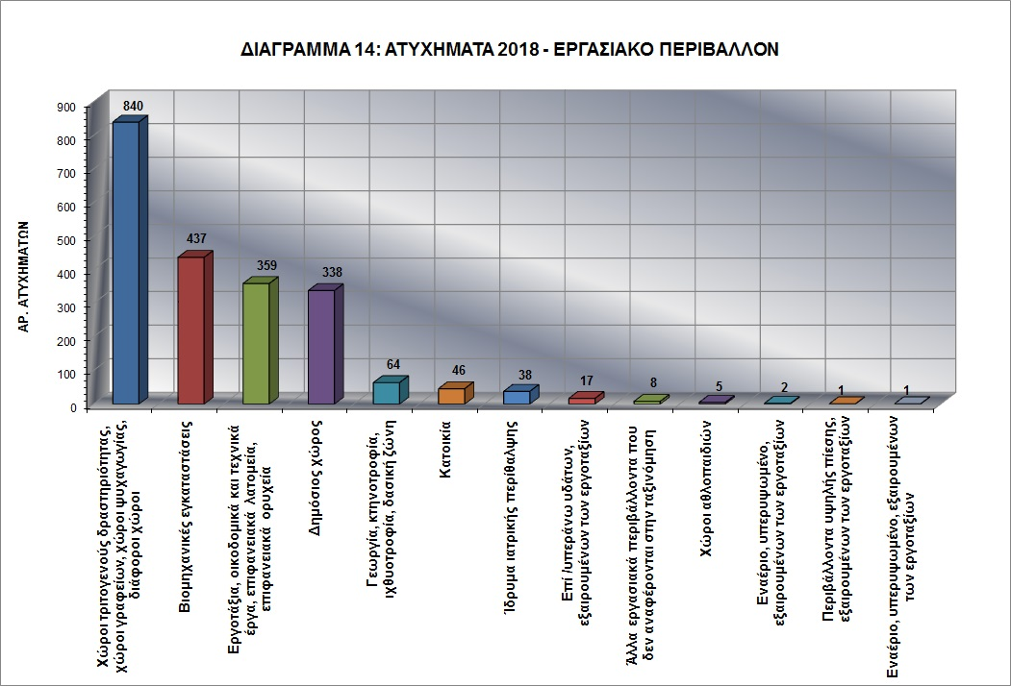

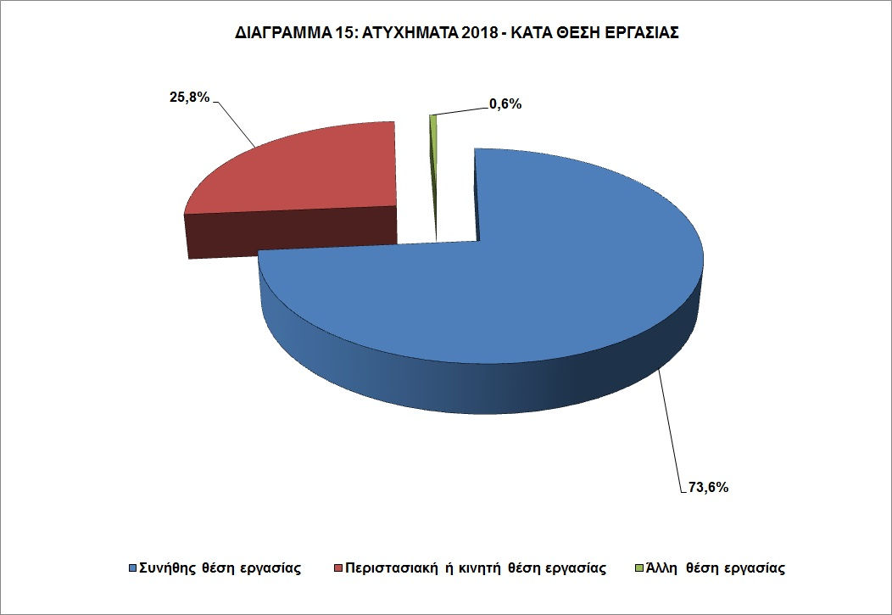

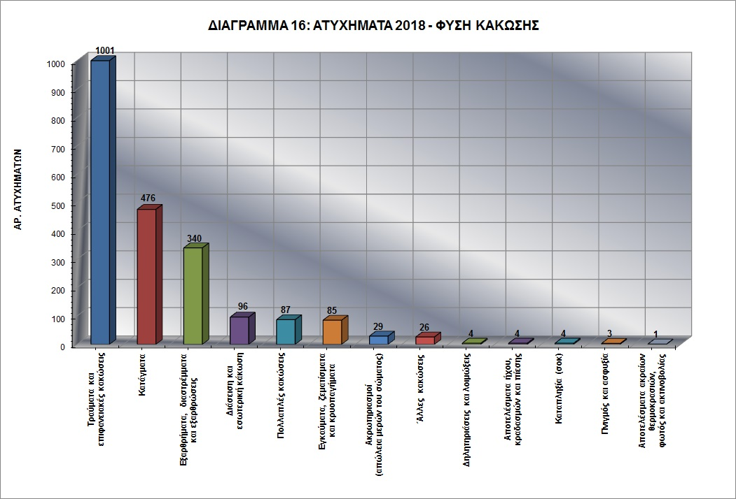

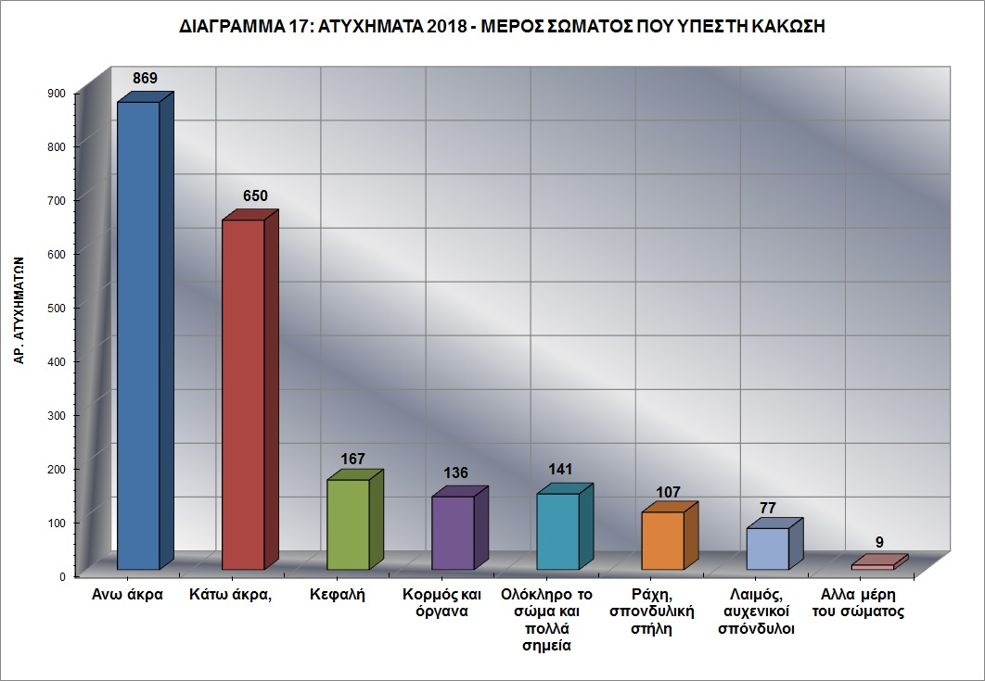

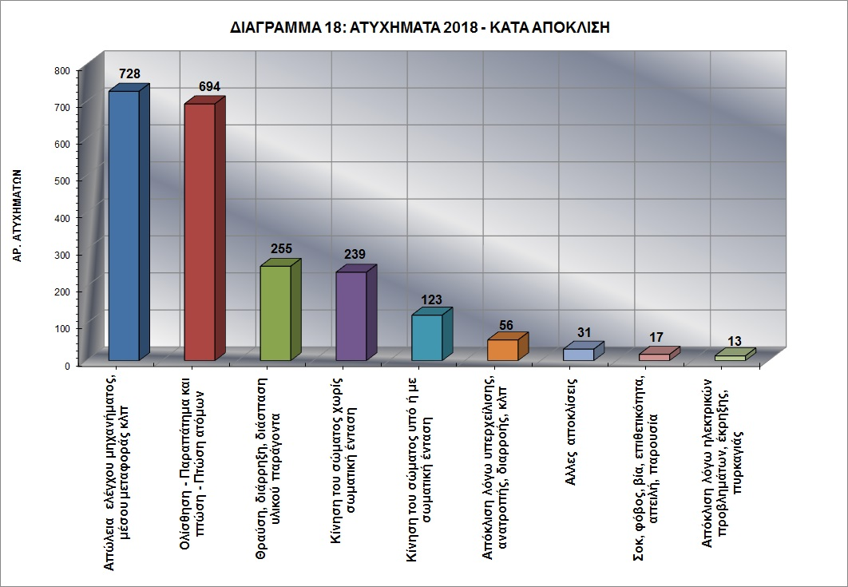

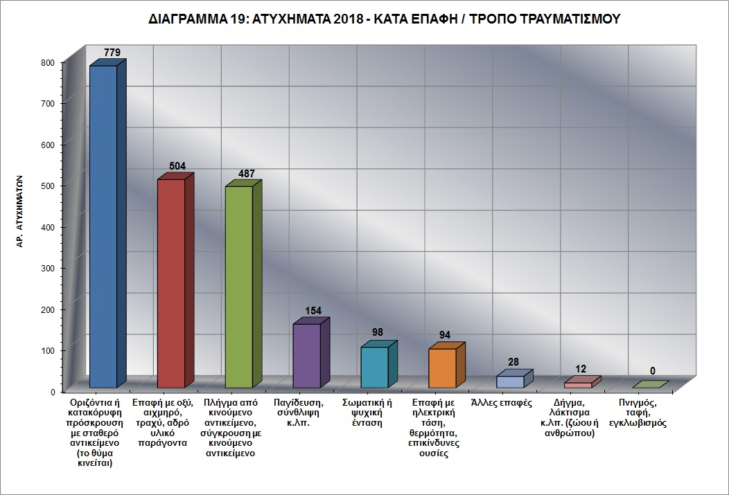

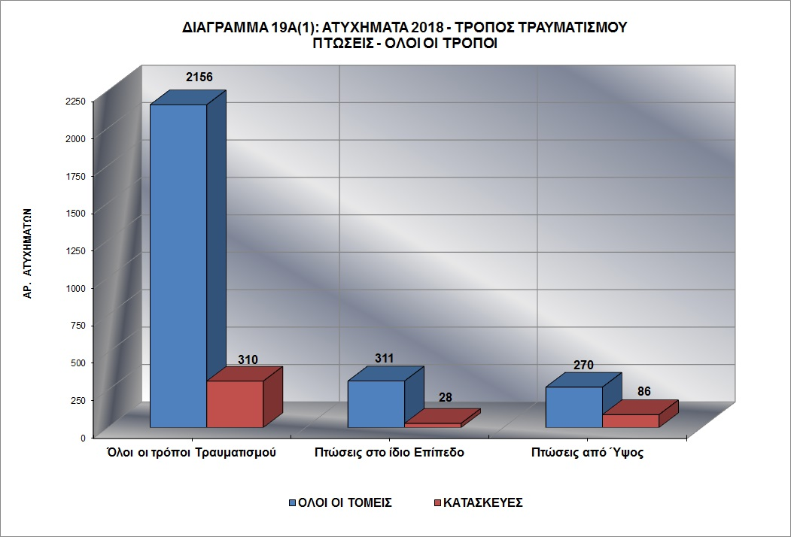

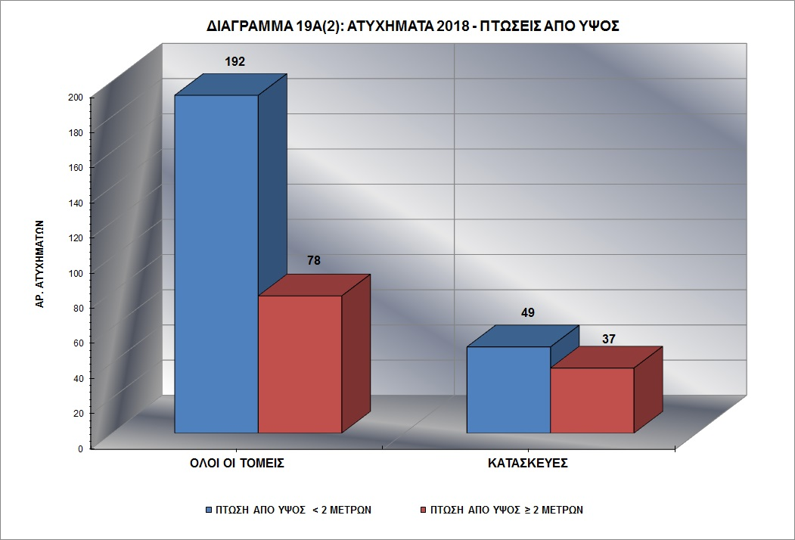

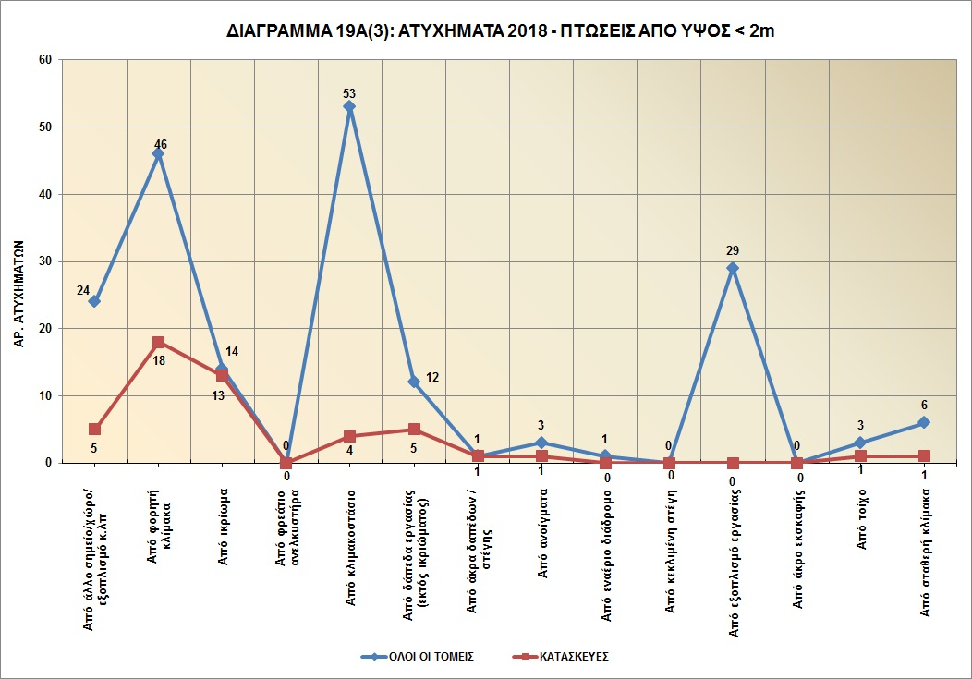

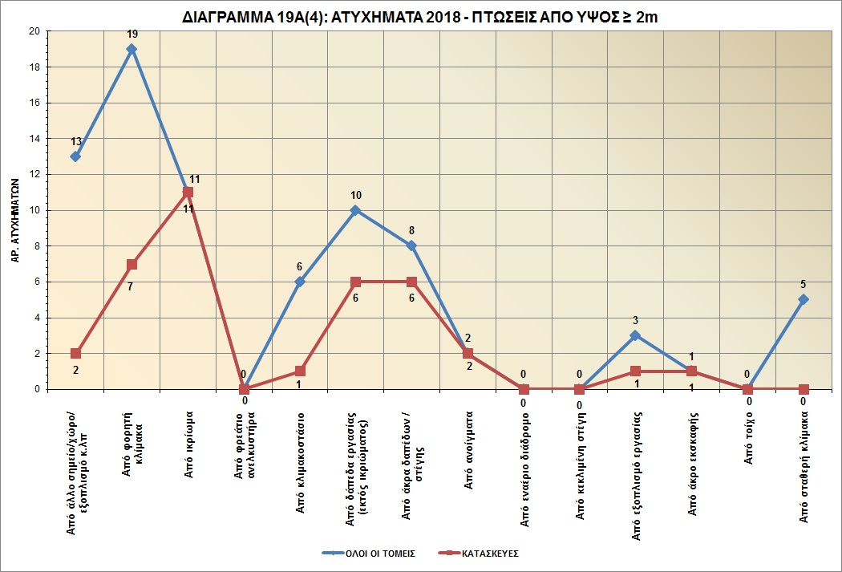

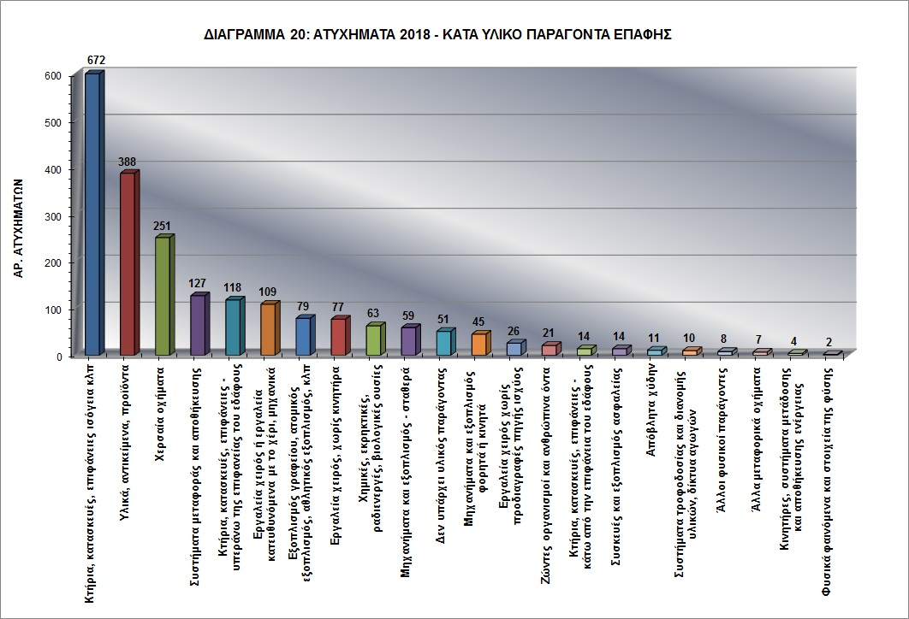

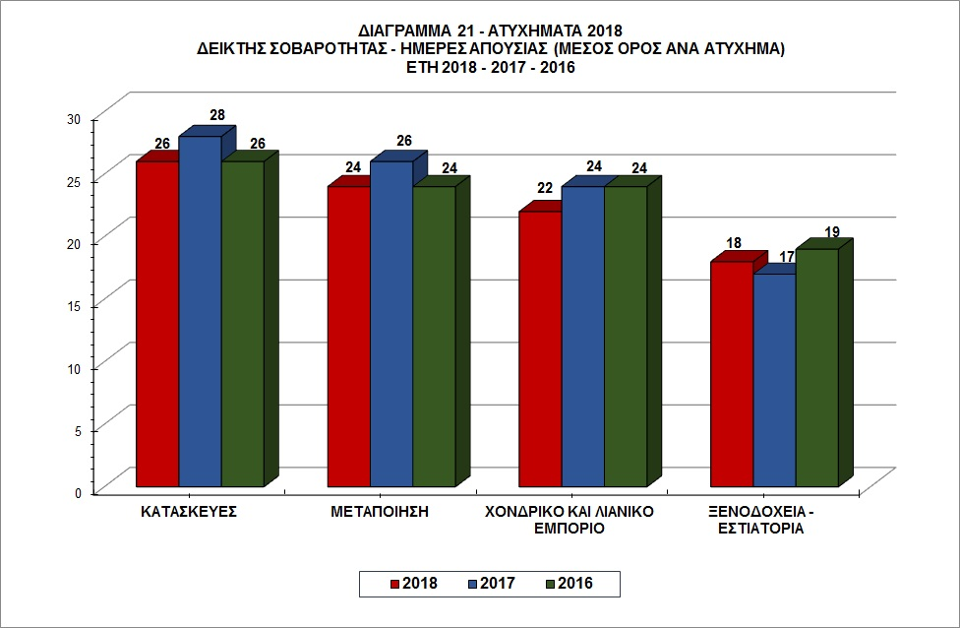

1. *Ο Δ.Σ. Ατυχημάτων ορίζεται ως ο αριθμός Ατυχημάτων ανά 100 000 εργοδοτούμενους*